极坐标与参数方程周末练习
1.在方程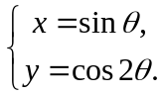 (θ为参数)所表示的曲线上的一个点的坐标是（ ）
(A)(2,－7) (B)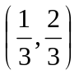 (C)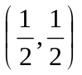 (D)(1,0)
2.参数方程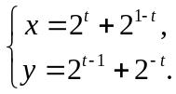(参数(t∈R))代表的曲线是 （ ）
(A)直线 (B)射线 (C)椭圆 (D)双曲线
3.已知P₁、P₂是直线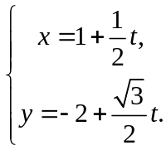 (t为参数)上的两点,它们所对应的参数分别为t₁、t₂,则线段P₁P₂的中点P到点(1,－2)的距离是 （ ）
(A)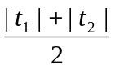 (B)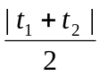 (C)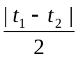 (D)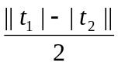
4.直线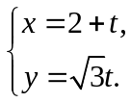(t为参数)被双曲线x²－y²=1截得的弦长为 （ ）
(A) (B)2 (C) (D)
5.对于参数方程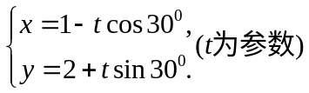和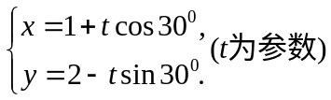
下列正确的结论是 （ ）
(A)是倾斜角为30°的两平行直线 (B)是倾斜角为150°的两重合直线
(C)是两条垂直相交于点(1,2)的直线 (D)是两条不垂直相交于点(1,2)的直线
6.曲线的参数方程为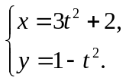(t为参数),则曲线是 （ ）
(A)线段 (B)双曲线的一支 (C)圆弧 (D)射线
7．已知直线的参数方程为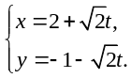(t为参数)，以原点为极点，x轴的正半轴为极轴的极坐标系中，点P的极坐标为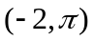，则点P到直线的距离为 （ ）
A． B．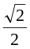 C．1 D．
8.直线的参数方程为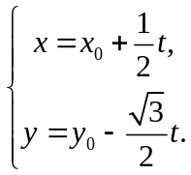 (t为参数),则此直线的倾斜角为 （ ）
(A)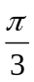 (B)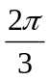 (C)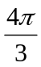 (D)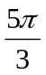
9.已知直线方程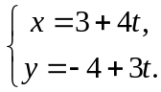(t为参数),则下列说法中,错误的是 （ ）
(A)直线的斜率是 (C)线过点(3,－4)
(C)当t=1时,直线方程所对应的点到(3,－4)的距离是1 (D)直线不经过第二象限.
10.坐标原点关于直线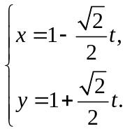(t为参数)对称的点的坐标是 （ ）
(A)(2,－2) (B)(－2,2) (C)(2,2) (D)(－2,－2)
11.椭圆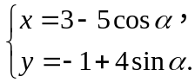(α为参数)的准线方程是 （ ）
(A)x=3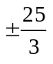 (B)x= (C)y=1 (D)x=-3
12.参数方程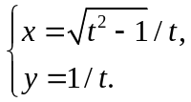(t为参数)表示的曲线是 （ ）
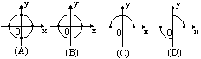
13．已知曲线的参数方程是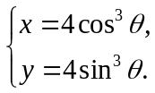（θ为参数），则该曲线 （ ）
A．关于原点、x轴、y轴都对称 B．仅关于x轴对称
C．仅关于y轴对称 D．仅关于原点对称
14．已知过曲线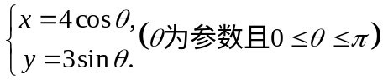上一点P，原点为O，直线PO的倾斜角为，则P点坐标是 （ ）
A、（3，4） B、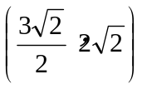 C、(-3，-4) D、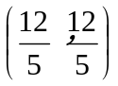
二．填空题
1.已知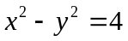, 则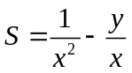的值域为
2.过点P(4,－1)且与直线：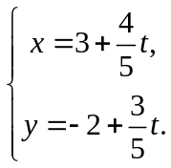 (t为参数)平行的直线在y轴上的截距是____________.
3.已知直线：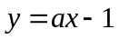与曲线C：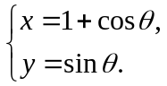(θ为参数)有公共点，则实数的范围是____________.
4.过抛物线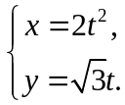（t为参数）焦点的弦AB的长为2，那么直线AB的方程是____________
5.参数方程x=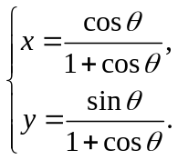 (θ为参数)化为普通方程是 .
三、解答题
1．过点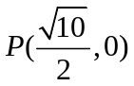作倾斜角为的直线与曲线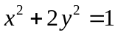交于点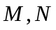，
求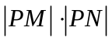的最小值及相应的的值.

2．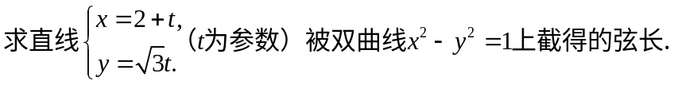

3．已知方程.
（1）试证：不论如何变化，方程都表示顶点在同一椭圆上的抛物线；
（2）为何值时，该抛物线在直线x=14上截得的弦最长？并求出此弦长.

4．已知椭圆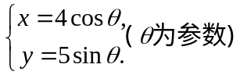上两个相邻顶点为A、C，又B、D为椭圆上的两个动点，且B、D分别在直线AC的两旁，求四边形ABCD面积的最大值.

5.已知过点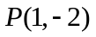，倾斜角为的直线和抛物线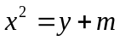
(1) 取何值时，直线和抛物线交于两点?
(2) 取何值时，直线被抛物线截下的线段长为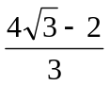.

极坐标与参数方程周末练习答案
1、 C 2、 B 3、 B 4 B 5、 B 6 D 7 B 8 B 9 C 10 C 11 A 12 D 13.A 14.D
二．1 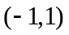. 2 －4. ；3 . 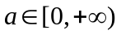 ；4.y=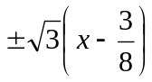;5. 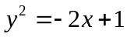
三、解答题
1．解：设直线为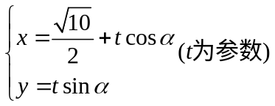，代入曲线并整理得
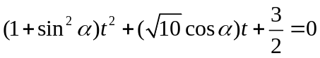 ,则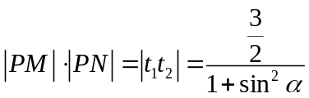
又由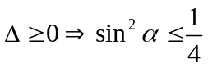，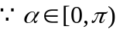，
所以当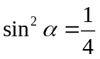时，即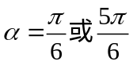时，有最小值为.
2．解：把直线参数方程化为标准参数方程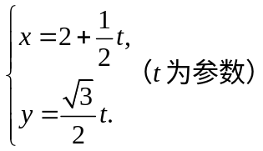
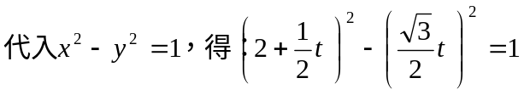
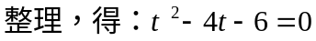
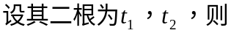
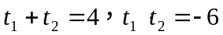
3（1）把原方程化为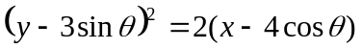，知抛物线的顶点为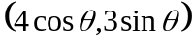它是在椭圆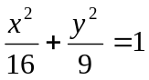上；（2）当时，弦长最大为12.
4、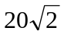； 5．(1)m＞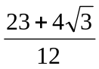,(2)m=3

